화면정의서
시스템명 | KeyMaker |  |  | 작성일 | 2020.04.16
업무영역 |  |  |  | 작성자 | 원지훈, 김유빈
화면ID | KML-MAN-PG-005 | 분류 | 화면 | 화면명 | 공지사항 조회상세 화면
화면개요 | 상세한 공지 사항 정보를 확인
- 화면 레이아웃
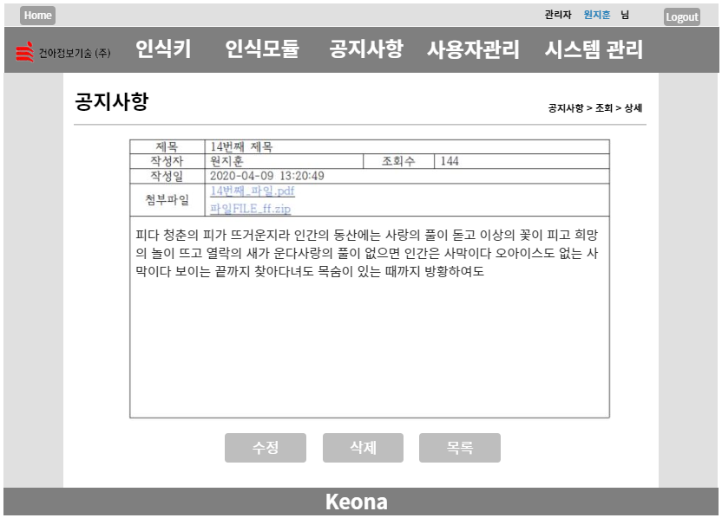
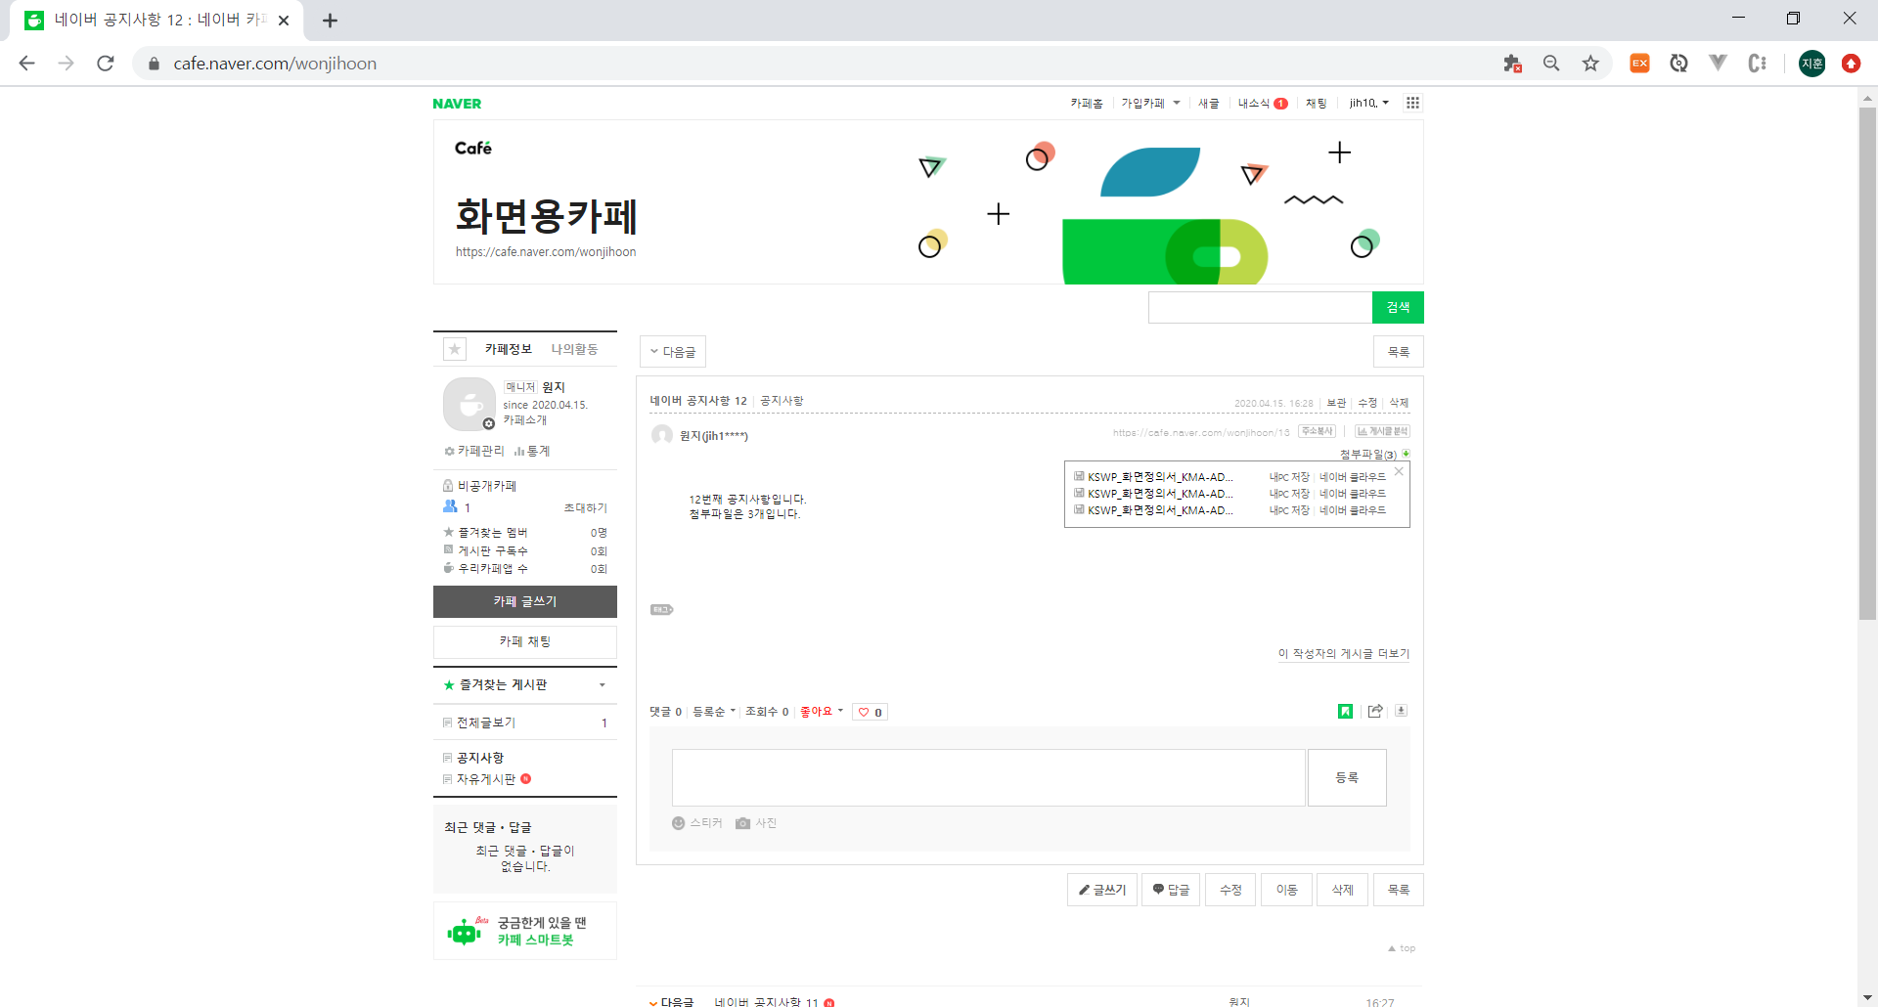

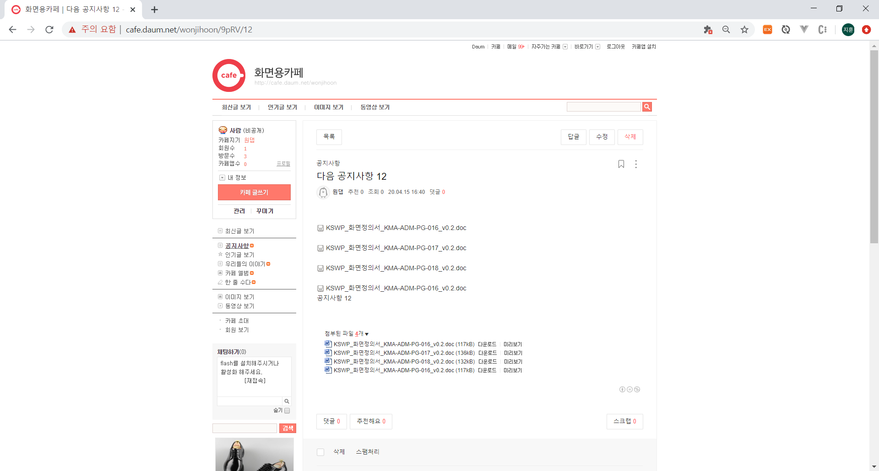

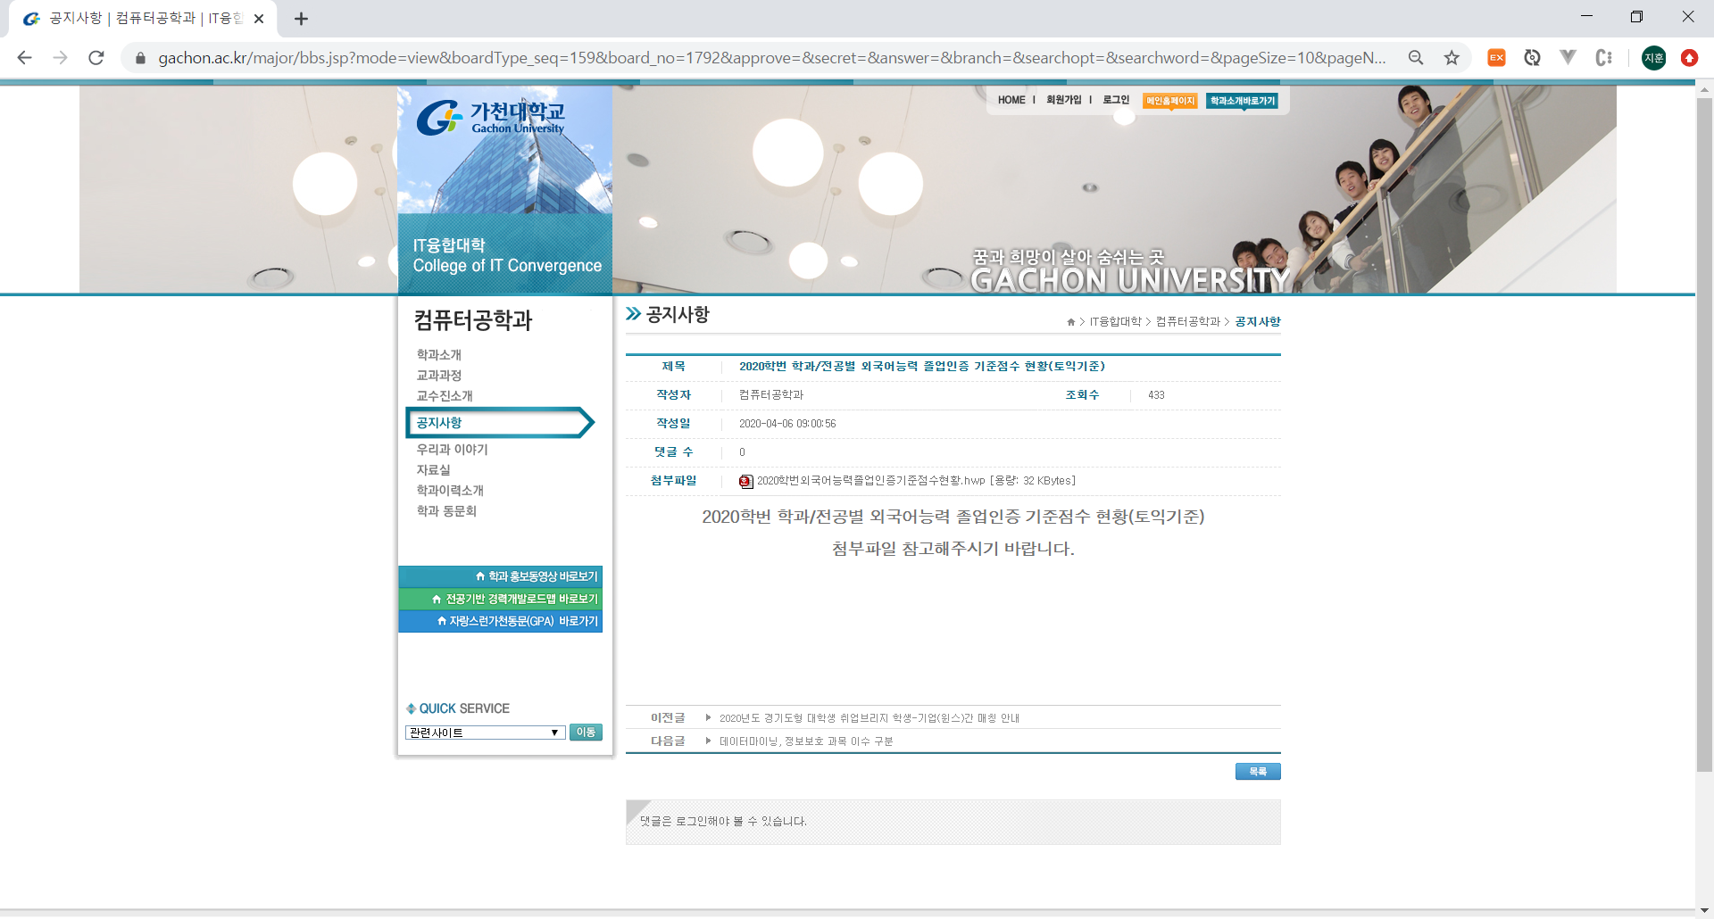

2. 데이터 구성항목
항목명(한글) | 설명 | 필수 | 수정여부 | 비고/제약사항
<표출 값>
상세 값 | 조회한 상세 공지의 제목, 작성자,  조회수, 작성일, 첨부파일, 내용을  표출 | N | N
<버튼>
파일 | 해당 파일명의 파일을 내 pc로  다운로드 받는 버튼  downBtn | N | N
수정 | 수정 페이지로 이동하는 버튼  modBtn
삭제 | 해당 공지사항을 삭제하는 버튼  delBtn
목록 | 해당 상세 페이지에서 공지사항  조회페이지로 이동하는 버튼  backBtn | N | N
<기능>
스크롤 | 다운로드 파일이 3개 이상일 경우  스크롤 처리
수정버튼 표출 | 수정 권한이 있을 때 버튼 표출
삭제버튼 표출 | 삭제 권한이 있을 때 버튼 표출

3. 화면설명
3.1 상세 값
- 제목, 작성자, 조회수, 작성일, 첨부파일, 내용이 표출된다.
- 등록자가 아니거나 권한이 없으면 수정할 수 없다.

3.2 첨부파일
- 파일명 부분을 클릭한다.
- 내 pc에 파일명에 해당하는 파일을 저장한다.

3.3 스크롤
- 첨부파일이 3개이상일 때 스크롤 처리한다.

3.4 수정 버튼
- 수정 권한이 있을 때만 버튼을 표출한다.
- 수정 버튼을 클릭한다.
- 수정 페이지로 이동한다.

3.5 삭제 버튼
- 삭제 권한이 있을 때만 버튼을 표출한다.
-삭제 버튼을 클릭한다.
- 삭제 페이지로 이동한다.

3.6 목록 버튼
- 목록 버튼을 클릭한다.
- 공지사항 조회페이지로 이동한다.

